COLÉGIO ESTADUAL PRESIDENTE COSTA E SILVA CASCAVEL
CURSO DESENVOLVIMENTO DE SISTEMAS

NICOLAS DERIK DE SOUZA

NICOLAS ESPORTES

CASCAVEL - PR
2026

NICOLAS DERIK DE SOUZA

NICOLAS ESPORTES

Projeto de Desenvolvimento de Software do Curso Técnico em Desenvolvimento de Sistema do Colégio Estadual Presidente Costa e Silva de Cascavel – Cascavel, Paraná.

Orientadores: Profª Aparecida S.Ferreira
Prof. Alexandre A. P. Nassar ²

CASCAVEL - PR
2026

NICOLAS DERIK DE SOUZA

NICOLAS ESPORTES

Este Projeto de Conclusão de Curso foi julgado e aprovado pelo Curso Técnico em Informática do Colégio Estadual Presidente Costa e Silva de Cascavel.

Cascavel, Pr., xx de Xxxxx de 2026
COMISSÃO EXAMINADOR

______________________________  Profª. Aparecida da S. Ferreira¹  Especialista em Tecnologia da Informação  Faculdade de Ciências Sociais Aplicadas de Cascavel  Orientadora | ______________________________  Prof Alexandre Augusto Piton Nassar  Especialista em Ciências de dados  Faculdade Focus  Banco de dados
______________________________  Profª Adriana Fernandes Chaves  Pós-graduação Stricto Sensu Mestrado em Educação Ciências UNIOESTE CASCAVEL  Coordenadora de curso | ______________________________

Sumário
1 INTRODUÇÃO 5
1.1 Apresentação do Problema 5
2 OBJETIVOS 7
3 METODOLOGIA 8
4 REFERENCIAL TEÓRICO 10
5 DOCUMENTAÇÃO do projeto 13
5.1 Requisitos 14
5.1.1 Requisitos funcionais 15
5.1.2 Requisitos não funcionais 15
5.2 Diagrama de Contexto 16
5.3 Diagrama de Fluxo de dados 18
5.4 Diagrama de Entidade e relacionamento 20
5.5 Dicionário de Dados 21
5.6 Diagrama de Caso de Uso 22
5.7 Diagrama de Classe 24
5.8 Diagrama de Sequência 24
5.9 Diagrama de Atividade 26
6 Telas 28
7 Conclusão 35
8 REFERÊNCIAS 37

INTRODUÇÃO
A prática esportiva representa um importante instrumento de desenvolvimento físico, mental e social, e a Nicolas Esportes surge como um espaço dedicado a atender aqueles que buscam qualidade, desempenho e conforto em suas atividades. Especializada em produtos voltados para o vôlei e o tênis, a loja oferece uma ampla variedade de itens, que vão desde bolas, redes, raquetes, calçados e uniformes até acessórios essenciais para aprimorar o desempenho de atletas de todos os níveis. Mais do que um comércio, a Nicolas Esportes se posiciona como um ambiente de incentivo à prática esportiva, buscando unir tecnologia, durabilidade e estilo em cada produto disponibilizado, de modo a atender tanto iniciantes quanto profissionais que participam de competições.
Além da diversidade de equipamentos, a loja se destaca pelo atendimento personalizado, orientando cada cliente sobre os materiais mais adequados às suas necessidades e objetivos.
Esse cuidado demonstra o compromisso da Nicolas Esportes com a promoção de hábitos saudáveis e a valorização do esporte como ferramenta de crescimento pessoal e social. Dessa forma, a loja não apenas fornece produtos, mas também contribui para a construção de uma cultura esportiva inclusiva, na qual o esporte é compreendido como fonte de disciplina, motivação e prazer. Ao unir qualidade, variedade e orientação especializada, a Nicolas Esportes fortalece o vínculo entre o praticante e sua atividade, incentivando a superação constante e a busca por uma vida mais ativa e saudável.

Apresentação do Problema
A Nicolas Esportes acredita que o esporte vai muito além da competição: ele é uma ferramenta poderosa para formar hábitos saudáveis e promover educação esportiva. Por meio de parcerias com escolas, clubes e projetos sociais, a loja incentiva a prática regular de atividades físicas, ajudando crianças, jovens e adultos a desenvolverem disciplina, concentração e espírito de equipe.
Além disso, ao oferecer orientação sobre equipamentos adequados e técnicas corretas, a Nicolas Esportes contribui para que a prática esportiva seja segura e prazerosa, tornando o exercício físico parte da rotina e inspirando escolhas de vida mais saudáveis. Dessa forma, cada treino, jogo ou competição se transforma em uma oportunidade de crescimento pessoal e social, mostrando que cuidar do corpo e da mente pode ser divertido e acessível a todos.

2 OBJETIVOS
. Promover o desenvolvimento físico, mental e social dos praticantes de esportes, oferecendo uma ampla variedade de produtos especializados para vôlei e tênis, com qualidade, desempenho e conforto, além de proporcionar atendimento personalizado que contribua para a formação de uma cultura esportiva inclusiva e saudável.
A Nicolas Esportes tem como objetivos específicos oferecer uma ampla variedade de produtos especializados para vôlei e tênis, garantindo qualidade, durabilidade e inovação. A loja busca fornecer um atendimento personalizado, orientando cada cliente sobre os materiais mais adequados às suas necessidades e objetivos. Além disso, a Nicolas Esportes visa incentivar a prática esportiva como ferramenta de desenvolvimento pessoal e social, promovendo uma cultura esportiva inclusiva e estimulando uma vida ativa e saudável. Ao fortalecer o vínculo entre os praticantes e suas atividades esportivas, a loja contribui para o aprimoramento do desempenho e o alcance de metas, seja em competições ou na busca por uma vida mais saudável.

3 METODOLOGIA
O desenvolvimento do site de loja de equipamentos esportivos deve seguir um procedimento metodológico estruturado que começa pelo levantamento de requisitos. Nesta fase inicial, são identificados os requisitos funcionais, como cadastro e login de usuários com perfis diferenciados para clientes e administradores, catálogo de produtos com filtros por categoria, marca, preço e esporte, carrinho de compras, finalização de pedido com integração a gateway de pagamento, histórico de pedidos com rastreamento, sistema de avaliação e comentários sobre os produtos, além de um painel administrativo completo para gerenciar produtos, pedidos e usuários. Também são definidos os requisitos não funcionais, incluindo responsividade para dispositivos móveis, tablets e desktops, segurança com criptografia de senhas e proteção contra injeção de SQL, desempenho garantindo tempo de carregamento inferior a dois segundos e escalabilidade para suportar até dez mil usuários simultâneos. A etapa seguinte e fundamental é a modelagem de dados, que começa com a criação do Diagrama Entidade-Relacionamento. As entidades principais definidas são Usuário, contendo id_usuario, nome, email, senha, cpf, telefone, tipo e data_cadastro; Endereço, com id_endereco, id_usuario, logradouro, numero, complemento, cidade, estado, cep e tipo_endereco; Produto, incluindo id_produto, nome, descricao, preco, estoque, peso, dimensoes, id_marca e id_categoria; Categoria, com id_categoria, nome, descricao e id_categoria_pai para permitir subcategorias; Marca, contendo id_marca, nome e logo; Esporte, com id_esporte e nome; e a tabela associativa Produto_Esporte que relaciona produtos a esportes. Para gerenciar as compras, são criadas as entidades Pedido, com id_pedido, id_usuario, data_pedido, status, total, forma_pagamento e id_endereco_entrega; Item_Pedido, contendo id_item, id_pedido, id_produto, quantidade e preco_unitario; Avaliacao, com id_avaliacao, id_produto, id_usuario, nota, comentario e data; além de Carrinho e Item_Carrinho para gerenciamento temporário das compras antes da finalização do pedido.
A implementação no banco de dados relacional utiliza comandos SQL para criar as tabelas com chaves primárias, chaves estrangeiras e restrições de integridade referencial, garantindo que nenhum pedido seja cadastrado sem um usuário válido e que nenhum item de pedido exista sem um produto correspondente. Após a modelagem, define-se a arquitetura e as tecnologias. A sugestão é adotar uma arquitetura MVC com API RESTful para comunicação entre front-end e back-end, utilizando autenticação via JWT. Para o front-end, recomenda-se React.js ou Vue.js combinado com Bootstrap ou Tailwind CSS. O back-end pode ser desenvolvido com Node.js e Express, ou alternativamente com Laravel ou Django. O banco de dados relacional escolhido pode ser MySQL ou PostgreSQL, complementado com Redis para cache de sessões e carrinho de compras. O armazenamento de imagens dos produtos deve ser feito em serviços de nuvem como AWS S3 ou Cloudinary, enquanto a integração com pagamento utiliza APIs como Mercado Pago, Stripe ou PagSeguro.
O desenvolvimento segue etapas sequenciais. Inicialmente configura-se o ambiente com Git, banco de dados e servidor. Em seguida, implementa-se o modelo de dados através de migrations e seeders para popular dados iniciais. Desenvolve-se o back-end com os CRUDs completos para produtos, categorias, marcas e usuários, além dos endpoints para autenticação, carrinho e processamento de pedidos. Paralelamente, desenvolve-se o front-end com as páginas de catálogo, detalhe do produto, carrinho e checkout.
Após a integração com o gateway de pagamento, constrói-se o painel administrativo para gestão da loja. Todo o código passa por testes unitários nos modelos e controladores, testes de integração validando o fluxo completo de compra, testes de segurança contra injeção SQL, XSS e CSRF, testes de carga simulando múltiplos acessos simultâneos e testes de usabilidade verificando navegação, responsividade e acessibilidade.

4 REFERENCIAL TEÓRICO
Os sistemas de vendas são aplicações desenvolvidas para automatizar processos comerciais, abrangendo desde a gestão de produtos e clientes até o controle de pedidos, estoque e formas de pagamento. Conforme Laudon e Laudon (2020), esses sistemas desempenham papel fundamental na melhoria da eficiência operacional e na experiência do usuário. No contexto específico de materiais esportivos, o sistema precisa atender a particularidades como variações de produtos por tamanho, cor ou marca, controle de estoque sujeito a sazonalidades e integração com diversos meios de pagamento.
O desenvolvimento desse tipo de sistema deve ser orientado por um ciclo de vida de software bem definido, como o modelo cascata ou o modelo iterativo, conforme proposto por Pressman (2010). Esse ciclo compreende as fases de levantamento de requisitos, análise, projeto, implementação, testes, implantação e manutenção. No levantamento de requisitos, identificam-se funcionalidades essenciais como catálogo de produtos, carrinho de compras, gestão de usuários, emissão de notas fiscais e geração de relatórios de vendas. Na análise, valida-se a viabilidade técnica e priorizam-se os módulos a serem desenvolvidos. A fase de projeto envolve a definição da arquitetura do sistema, a modelagem do banco de dados e a prototipação das interfaces. Em seguida, a implementação traduz o projeto em código funcional, os testes garantem a qualidade e a segurança, e a implantação disponibiliza o sistema em ambiente real, com manutenções contínuas ao longo do tempo.
Do ponto de vista arquitetural, adota-se o modelo cliente-servidor com três camadas distintas. A camada de apresentação, ou front-end, é responsável pela interação direta com o usuário. A camada de lógica de negócio, ou back-end, processa as regras de venda, cálculo de frete, aplicação de descontos e demais operações. A camada de dados, por sua vez, garante o armazenamento persistente das informações. Essa separação, segundo Sommerville (2011), proporciona escalabilidade, manutenibilidade e segurança ao sistema.
Para a implementação do sistema de vendas de materiais esportivos, as seguintes linguagens e tecnologias são empregadas de forma integrada. No front-end, o HTML5 é utilizado para estruturar as páginas, incluindo catálogo de produtos, carrinho de compras, checkout e painel administrativo. O CSS3 cuida da estilização visual e da responsividade, garantindo boa experiência em dispositivos móveis, como tablets e smartphones utilizados por consumidores finais. O JavaScript é responsável pela interatividade, permitindo filtros dinâmicos de produtos, atualização do carrinho sem recarregar a página, validação de formulários e chamadas assíncronas ao back-end por meio de AJAX ou Fetch API.
No back-end, a linguagem PHP é empregada para processar as requisições, gerenciar a autenticação de usuários, calcular o total das compras, aplicar cupons de desconto, gerar pedidos e integrar com gateways de pagamento como PagSeguro ou Mercado Pago. A escolha do PHP justifica-se por sua ampla adoção em sistemas de e-commerce, sua vasta documentação e sua integração simples e eficiente com bancos de dados relacionais.
Para a camada de dados, utiliza-se o SGBD MySQL com linguagem SQL. As tabelas principais incluem produtos, clientes, pedidos, itens de pedido, estoque e categorias de materiais esportivos, como futebol, basquete e natação. Operações típicas envolvem inserção de novos produtos, atualização do estoque após cada venda e geração de relatórios de vendas por período. A troca de dados entre front-end e back-end é realizada preferencialmente no formato JSON, que é leve e de fácil manipulação pelo JavaScript.
A segurança do sistema é contemplada por meio de boas práticas consolidadas na literatura. Recomenda-se a validação rigorosa das entradas, utilizando filtros do PHP e validações complementares no front-end. A prevenção contra ataques de SQL Injection é feita com prepared statements em MySQLi ou PDO. As senhas dos usuários devem ser armazenadas com hash utilizando a função password_hash do PHP. A transmissão de dados sensíveis exige o uso obrigatório de HTTPS, e o controle de sessão deve ser implementado com session_start, logout adequado e tempo de expiração definido.
Os testes constituem etapa crítica no desenvolvimento. Conforme Myers (2012), devem ser realizados testes unitários para validar funções específicas, como cálculo de frete e descontos, testes de integração para verificar a comunicação entre PHP e MySQL, testes de usabilidade para assegurar navegação intuitiva no catálogo esportivo e testes de carga para simular múltiplos acessos simultâneos em situações de pico, como em promoções de Black Friday.
Dessa forma, o referencial teórico apresentado fundamenta tecnicamente o desenvolvimento de um sistema de vendas de materiais esportivos, sustentado por um ciclo de vida de software estruturado e por um conjunto consistente de linguagens e tecnologias — HTML, CSS, JavaScript, PHP e MySQL — que garantem um sistema funcional, seguro, de fácil manutenção e plenamente adequado às necessidades do comércio eletrônico de artigos esportivos.

5 DOCUMENTAÇÃO do projeto
Vendas e análise de dados, tornando os processos mais eficientes e organizados. De acordo com os princípios da Engenharia de Software, um sistema bem estruturado deve atender às necessidades do usuário, ser funcional, seguro e de fácil utilização.
O presente projeto fundamenta-se em conceitos relacionados à prática esportiva, ao comércio de artigos esportivos e ao desenvolvimento de sistemas voltados à gestão de negócios. A prática de atividades físicas é amplamente reconhecida como essencial para a promoção da saúde e qualidade de vida. Segundo estudos da área de educação física, o esporte contribui significativamente para o desenvolvimento físico, mental e social dos indivíduos, estimulando valores como disciplina, cooperação, respeito e superação.
Além disso, o crescimento do mercado esportivo tem impulsionado a demanda por produtos especializados e de qualidade. Lojas esportivas desempenham um papel importante nesse contexto, não apenas como fornecedoras de materiais, mas também como agentes de incentivo à prática esportiva. O atendimento personalizado e a orientação adequada ao cliente são fatores determinantes para a satisfação e fidelização, contribuindo para uma melhor experiência de compra e para o uso correto dos equipamentos.
No âmbito da tecnologia, o desenvolvimento de sistemas de informação é essencial para otimizar a gestão de empresas. Sistemas voltados ao comércio, como lojas esportivas, permitem o controle de estoque, cadastro de clientes, registro de
A utilização de ferramentas tecnológicas no ambiente comercial proporciona maior agilidade no atendimento, redução de erros operacionais e melhor tomada de decisão. Dessa forma, a integração entre tecnologia e comércio esportivo contribui diretamente para o crescimento do negócio e para a satisfação dos clientes.
Portanto, o projeto "Nicolas Esportes" se apoia nesses fundamentos teóricos para desenvolver uma proposta que une a valorização do esporte com a aplicação de soluções tecnológicas, visando melhorar a gestão da loja e promover uma experiência de qualidade aos seus clientes.

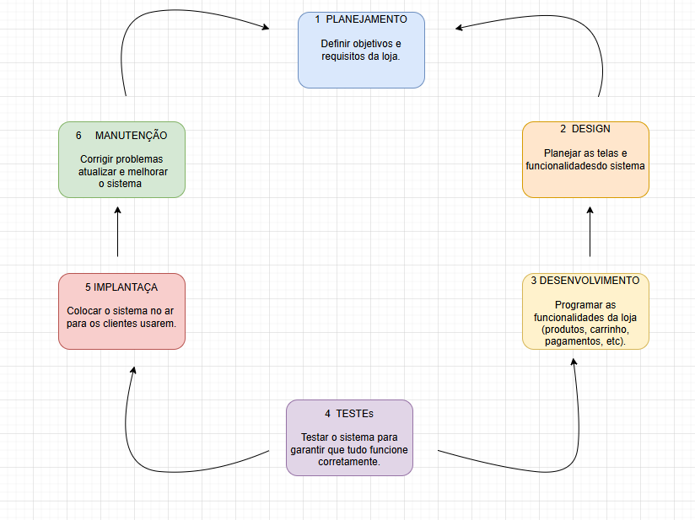
Fonte: Souza(2026).

5.1 Requisitos

5.1.1 Requisitos funcionais

Código | Requisito Funcional
RF01 | O sistema deve permitir o cadastro de clientes.
RF02 | O sistema deve permitir o login de clientes e administradores.
RF03 | O sistema deve permitir o cadastro, edição e exclusão de produtos esportivos.
RF04 | O sistema deve exibir um catálogo de produtos com informações como nome, preço, descrição e estoque.
RF05 | O sistema deve permitir a pesquisa de produtos por nome e categoria.
RF06 | O sistema deve permitir adicionar, alterar e remover produtos do carrinho de compras.
RF07 | O sistema deve permitir a finalização da compra e geração do pedido.
RF08 | O sistema deve permitir ao cliente consultar o histórico de pedidos.
RF09 | O sistema deve permitir ao administrador gerenciar clientes, produtos e pedidos.
RF10 | O sistema deve controlar automaticamente a quantidade de produtos em estoque após cada venda.
Fonte: Souza(2026).

5.1.2 Requisitos não funcionais

Código | Requisito Não Funcional
RNF01 | O sistema deve ser responsivo, funcionando em computadores, tablets e smartphones.
RNF02 | As senhas dos usuários devem ser armazenadas de forma criptografada.
RNF03 | O sistema deve utilizar conexão segura (HTTPS).
RNF04 | O tempo de carregamento das páginas não deve ultrapassar 2 segundos em condições normais de uso.
RNF05 | O sistema deve possuir interface simples, intuitiva e de fácil utilização.
RNF06 | O sistema deve garantir a integridade dos dados armazenados no banco de dados.
RNF07 | O sistema deve estar disponível 24 horas por dia, exceto em períodos de manutenção.
RNF08 | O sistema deve ser compatível com os principais navegadores (Google Chrome, Microsoft Edge e Mozilla Firefox).
RNF09 | O sistema deve impedir acessos não autorizados às áreas administrativas.
RNF10 | O sistema deve permitir futuras atualizações sem comprometer seu funcionamento.

Fonte: Souza(2026).

Diagrama de Contexto
Um diagrama de contexto é uma visão de alto nível de um sistema. É um esboço básico destinado a definir um projeto com base em seu escopo, limites e relação com componentes externos, como partes interessadas.
Também conhecido como diagrama de fluxo de dados de nível 0, um diagrama de contexto fornece uma visão geral de um processo, concentrando-se em sua interação com elementos externos, e não em seus subprocessos internos. Este último normalmente é reservado para diagramas de fluxo de dados mais avançados.
Elementos de um diagrama de contexto
Um diagrama de contexto compreende três recursos principais.
Produto – O projeto, sistema ou entidade a ser definido. É simbolizado por um círculo que mantém dentro de si tudo o que está sob seu controle (ou seja, funções e responsabilidades de trabalho, processos). Os diagramas circulares são praticamente um padrão para apresentar tópicos como partes de um todo.
Entidades ou agentes externos – As pessoas, sistemas e organizações que funcionam fora, mas interagem com o produto de alguma forma (ou seja, tomadores de decisão, fornecedores, clientes). Eles são representados por quadrados ou retângulos.
Linhas de fluxo – representadas por setas, representam o fluxo de dados entre agentes ou as formas específicas como entidades externas interagem com o produto. As setas são frequentemente acompanhadas de texto para mostrar o tipo específico de dados que estão sendo trocados ou a ação que está sendo executada.
Benefícios de fazer um diagrama de contexto
Um diagrama de contexto concentra-se nos fatores externos que devem ser considerados ao construir um projeto ou arquitetura in10 ptterna de um produto ou negócio. E justamente por isso é uma poderosa ferramenta na administração de empresas.
O seu uso é mais útil durante a fase de planeamento, quando os proponentes estão apenas começando a interpretar as ideias sobre o trabalho que darão início. Neste ponto, um diagrama de contexto pode garantir que os sistemas desenvolvidos são relevantes para os requisitos e restrições do projeto e, portanto, capazes de reduzir riscos potenciais.
Além disso, os diagramas de contexto são mais simples e diretos em comparação com os esquemas mais complexos que requerem algum conhecimento técnico para serem compreendidos. Essa também é uma excelente ferramenta para compartilhar informações críticas com os membros da equipe e ajudá-los a desenvolver uma melhor apreciação dos projetos.
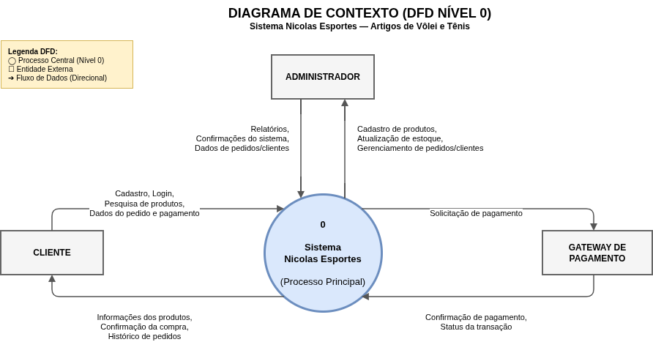
Fonte: Souza(2026).

Diagrama de Fluxo de dados
Na criação e na otimização de sistemas no seu local de trabalho, um diagrama de fluxo de dados (DFD) pode ajudar a visualizar como as informações se movem, identificar ineficiências e informar os envolvidos sobre como o trabalho realmente é feito. É fácil entender o fluxo de dados pelos sistemas com o software certo para diagramas de fluxo de dados.
Este guia oferece tudo o que você precisa saber sobre diagramas de fluxo de dados, incluindo definições, histórico, símbolos e notações. Você conhecerá os diversos níveis de um DFD, a diferença entre um DFD lógico e um DFD físico e dicas sobre como criar um DFD.
1. Entidade externa
Uma entidade externa é um sistema que envia ou recebe dados e se comunica com o sistema que está sendo diagramado. Elas são as fontes e os destinos das informações que entram ou saem do sistema. Elas podem ser uma organização ou pessoa externa, um sistema de computador ou um sistema de negócios. Elas também são conhecidas como terminadores, fontes e sumidouros ou atores. Elas normalmente são desenhadas nas bordas do diagrama.
2. Processo
Os processos transformam dados e produzem uma saída. Podem fazer cálculos, classificar dados com base em lógica ou direcionar o fluxo de dados de acordo com regras de negócios. É utilizado um rótulo curto para descrever um processo (por exemplo, "Enviar pagamento").
3. Armazenamento de dados
Os armazenamentos de dados são arquivos ou repositórios que mantêm informações para uso posterior (por exemplo, uma tabela de banco de dados ou um formulário de associação). Cada armazenamento de dados recebe um rótulo simples (por exemplo, "Pedidos").
4. Fluxo de dados
O fluxo de dados descreve o caminho que os dados percorrem entre entidades externas, processos e armazenamentos de dados. Ele representa a interface entre os outros componentes e é mostrado com setas, normalmente rotuladas com um nome curto de dados (por exemplo, "Detalhes de cobrança").
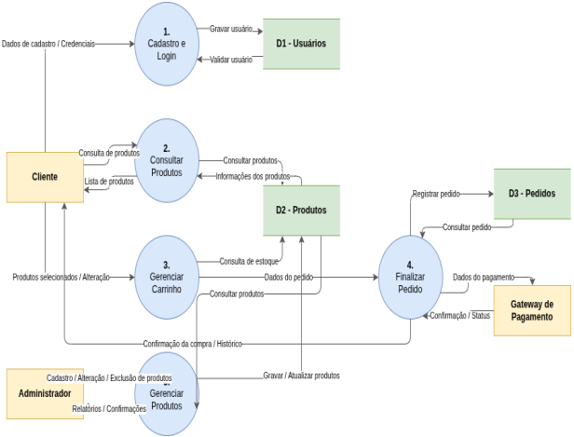

Fonte: Souza(2026).

Diagrama de Entidade e relacionamento
Os diagramas de entidade-relacionamento mostram a relação entre diferentes entidades em um sistema. Esses diagramas são especialmente úteis para fornecer uma visão rápida de quais informações existem em um sistema e como elas se conectam. Eles também ajudam as equipes a pensar em como os usuários, softwares e bancos de dados interagem em cenários reais.
Saiba mais sobre os diagramas de entidade-relacionamento, incluindo suas origens, usos, exemplos, componentes e como desenhá-los usando nossa ferramenta de diagrama DER. Os diagramas DER são usados para modelar e projetar bancos de dados relacionais. O modelo de dados lógico é usado para lógica e regras de negócios, e o modelo de dados físico é usado para a implementação da tecnologia. Na engenharia de software, um diagrama DER costuma ser uma etapa inicial na determinação dos requisitos de um projeto de sistemas de informação. Posteriormente, ele também é usado para modelar um ou mais bancos de dados específicos. Um banco de dados relacional tem uma tabela relacional equivalente e é expresso dessa forma conforme necessário.
Os DERs são frequentemente usados no início de um novo projeto de banco de dados para esboçar os requisitos e ajudar a equipe a criar um modelo que expresse os fluxos de informações entre o usuário, o software, o banco de dados e outras entidades. Como tornam as suposições e dependências visíveis desde o início, os DERs melhoram o planejamento e a tomada de decisões antes do início da implementação.

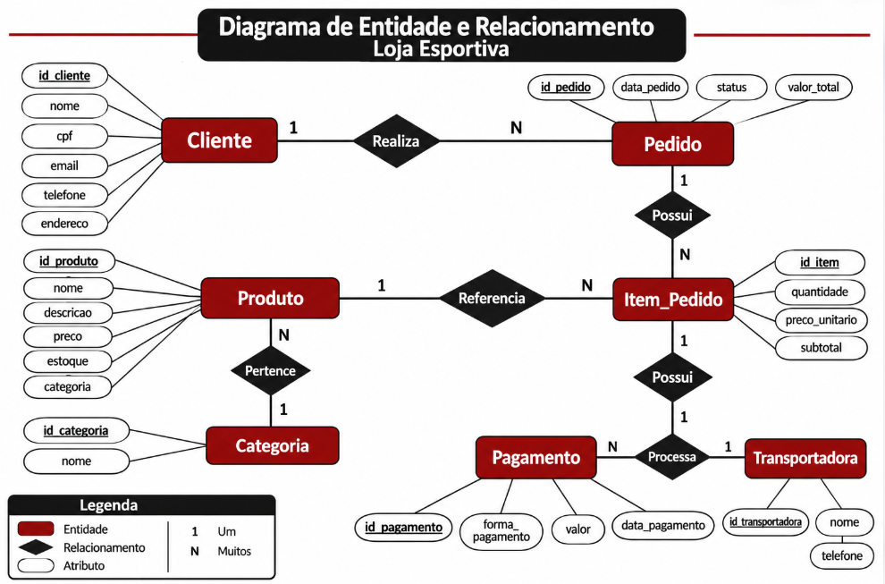

Fonte: Souza(2026).

Dicionário de Dados
Um dicionário de dados é um repositório estruturado de metadados que fornece uma descrição abrangente dos dados utilizados.
Os dicionários de dados surgiram na década de 1960 como uma forma inicial de gerenciamento de bancos de dados . Eles evoluíram de simples catálogos de arquivos para um repositório de metadados abrangente, que oferece suporte à análise e governança de dados modernas.
Hoje, o principal objetivo de um dicionário de dados é fornecer uma linguagem comum e um entendimento sobre:
•Os dados
•Seu significado
•Como se relaciona com outros elementos de dados
Simplificando, um dicionário de dados fornece contexto e informações adicionais sobre cada ponto de dados, para que os analistas possam compreender melhor os dados.
Antes de prosseguirmos, vamos esclarecer as diferenças entre termos relacionados: dicionários de dados, catálogos de dados e glossários de negócios. Todos eles são ferramentas importantes para gerenciar e compreender dados.
Tipos de dicionários de dados
De forma geral, você pode categorizar os dicionários de dados em dois tipos: ativos e passivos.
Dicionário de dados ativo
Um dicionário de dados ativo é um documento que deve ser atualizado sempre que forem feitas alterações nos dados de um banco de dados.
Geralmente gerenciado pelo departamento de TI, esse tipo de dicionário de dados fornece definições atualizadas para cada dado em um banco de dados ou sistema. Essa forma de dicionário de dados previne ativamente quaisquer discrepâncias ou alterações na integridade dos dados .
Dicionário de dados passivo
Um dicionário de dados passivo geralmente é um documento estático que é atualizado manualmente e não está vinculado a nenhum sistema ou banco de dados . Esse tipo de dicionário de dados é normalmente usado para fins de referência, como em projetos de análise onde os analistas precisam entender o significado de diferentes pontos de dados e seus relacionamentos entre si.10 pt
Como os dicionários de dados passivos não são criados automaticamente nos bancos de dados, eles são altamente suscetíveis a discrepâncias sempre que são feitas alterações nos bancos de dados. No entanto, como esses documentos estáticos servem apenas como referência para analistas, eles ainda são usados ​​para comunicação rápida de forma mais pontual.
Quando trabalhei como analista de dados , assumi a tarefa de construir e manter um dicionário de dados passivo básico, que compartilhava com meus colegas analistas de dados. Embora fosse propenso a erros, proporcionava muito mais clareza ao realizar análises exploratórias de dados, permitindo uma melhor compreensão dos dados.

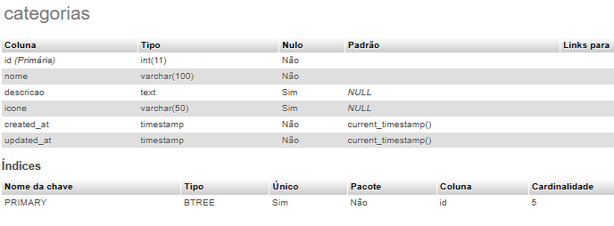
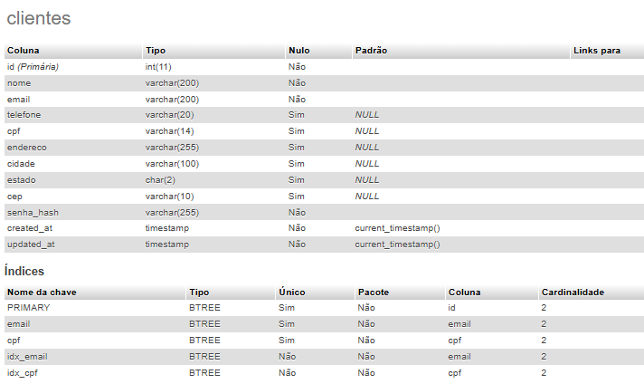
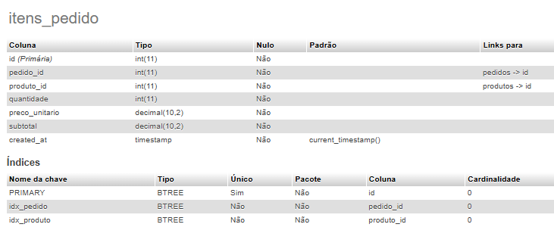
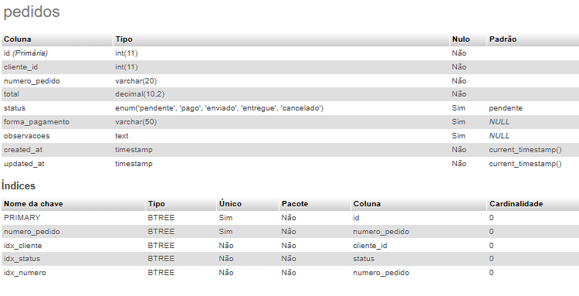
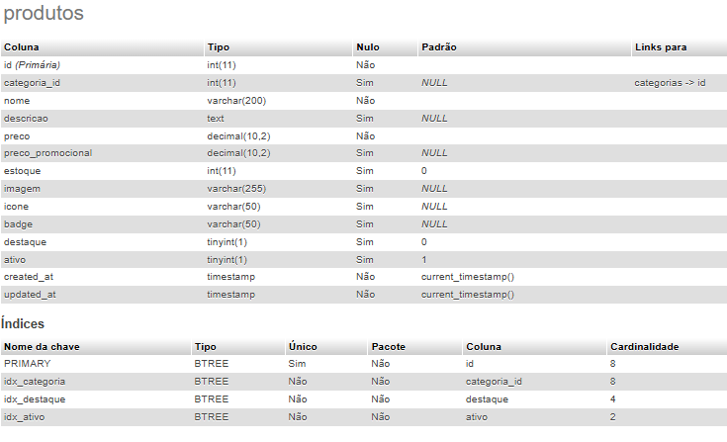
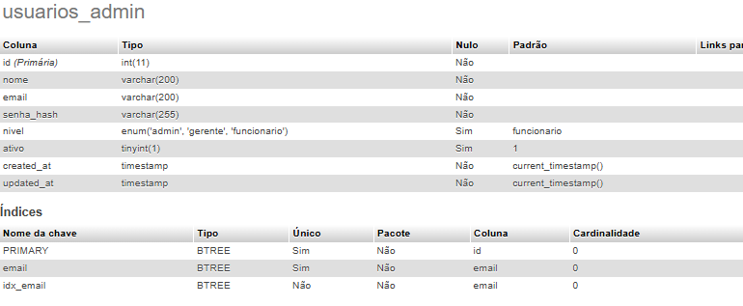
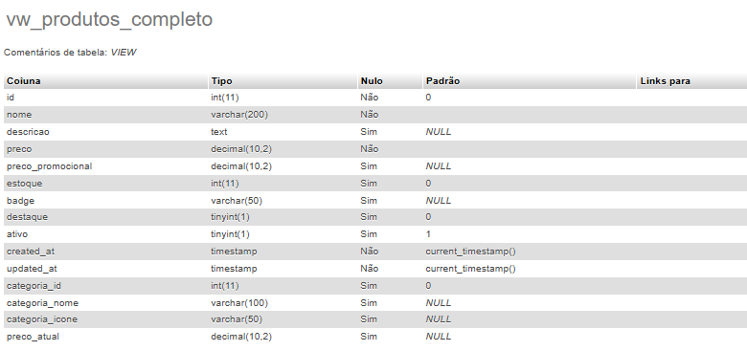
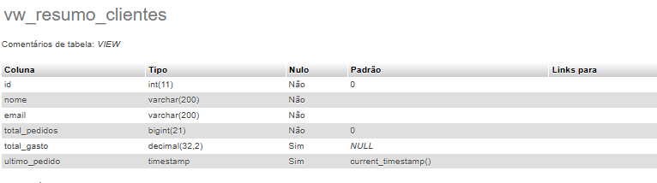
Fonte: Souza(2026).

Diagrama de Caso de Uso
A Linguagem de modelagem unificada (UML), o diagrama de caso de uso resume os detalhes dos usuários do seu sistema (também conhecidos como atores) e as interações deles com o sistema. Para criar um, use um conjunto de símbolos e conectores especializados. Um bom diagrama de caso de uso ajuda sua equipe a representar e discutir:
Cenários em que o sistema ou aplicativo interage com pessoas, organizações ou sistemas externos
Metas que o sistema ou aplicativo ajuda essas entidades (conhecidas como atores) a atingir
O escopo do sistema
O que é um diagrama de casos de uso em UML?
Um caso de uso reúne cenários. Ao descrever as partes principais do seu processo, incluindo caminhos alternativos, você terá uma visão mais clara do escopo do seu projeto.
Quando usar o diagrama de caso de uso
O diagrama de caso de uso não oferece muitos detalhes — não espere, por exemplo, que ele mostre a ordem em que os passos são executados. Em vez disso, um diagrama de caso de uso adequado dá uma visão geral do relacionamento entre casos de uso, atores e sistemas. Os especialistas recomendam usar o diagrama de caso de uso para complementar um caso de uso descrito em texto.
UML é o kit de ferramentas de modelagem para criar o diagrama. O caso de uso é representado por uma forma oval rotulada. Bonecos palito representam os atores no processo, e a participação do ator no sistema é modelada com uma linha entre o ator e o caso de uso. Para representar o limite do sistema, desenhe uma caixa em torno do próprio caso de uso.
O diagrama de caso de uso UML é ideal para:
Representar as metas de interações entre sistemas e usuários
Definir e organizar requisitos funcionais no sistema
Especificar o contexto e os requisitos do sistema
Modelar o fluxo básico de eventos no caso de uso
Símbolos e notação no diagrama de caso de uso
A notação do diagrama de caso de uso é bastante objetiva e não envolve a mesma quantidade de símbolos de outros diagramas UML. Use este guia para aprender como desenhar um diagrama de casos de uso caso precise de uma revisão rápida. Veja todas as formas que você encontra no Lucidchart:
Caso de uso: formato oval na horizontal e que representam os diferentes usos que um usuário pode ter.
Atores: bonecos palito, representando as pessoas que realmente implementam os casos de uso.
Associações: uma linha entre atores e casos de uso. Nos diagramas complexos, é importante saber quais atores estão associados a quais casos de uso.
Caixa de limite do sistema: caixa que define um escopo do sistema para os casos de uso. Todos os casos de uso fora da caixa são considerados fora do escopo do sistema. Por exemplo: o Psycho Killer está fora do escopo de ocupações no exemplo da serra elétrica abaixo.
Pacote: uma forma UML na qual colocar diferentes elementos em grupos. Assim como no diagrama de componentes, esses agrupamentos são representados como pastas de arquivos. Assim como no diagrama de componentes, esses agrupamentos são representados como pastas de arquivos.
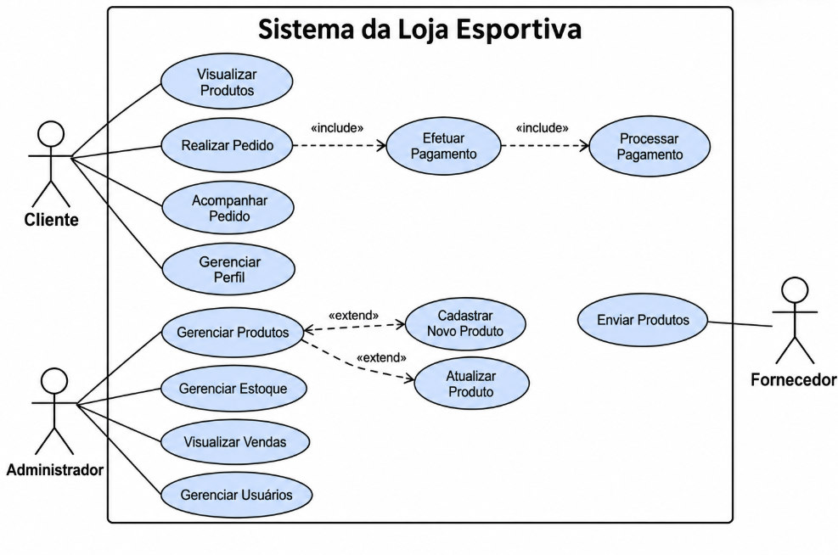
Atores envolvidos:
Cliente: João (quer comprar um tênis).
Administrador: Maria (gerente da loja).
Fornecedor: Nike (empresa que abastece a loja).

1. Ação do Cliente (Navegação e Pedido)
Usuário acessa o site da loja esportiva. Ele decide navegar pelas categorias para ver o que há de novo.
Caso de Uso: Visualizar Produtos.
Usuário encontra um tênis de corrida que gosta e decide comprar.

Caso de Uso: Realizar Pedido.
Ao clicar em "Finalizar Compra", o sistema automaticamente inicia o processo de pagamento.
Inclusão (<<include>>): Efetuar Pagamento. Usuário insere os dados do cartão de crédito.
Inclusão (<<include>>): Processar Pagamento. O sistema valida o cartão com a operadora. O pagamento é aprovado.

2. Ação do Administrador (Gestão)
Usuário, administrador, percebe que houve uma venda e precisa verificar se o estoque está correto e se o produto precisa ser reposto.
Caso de Uso: Visualizar Vendas. Ela confere o pedido de João.
Caso de Uso: Gerenciar Estoque. Ela nota que a quantidade de tênis daquele modelo está baixa.

Caso de Uso: Gerenciar Produtos. Como o tênis está em falta, ela decide repor o item no sistema. Para isso, ela pode realizar uma de duas ações (ou ambas):
Extensão (<<extend>>): Cadastrar Novo Produto. (Se fosse um modelo novo, ela cadastraria as informações aqui).
Extensão (<<extend>>): Atualizar Produto. O administrador atualiza a quantidade em estoque e o status de disponibilidade.

3. Ação do Fornecedor (Abastecimento)
O sistema da loja detecta que o estoque está baixo e o administrador faz uma solicitação de compra à Nike (Fornecedor).
Ação: O Fornecedor realiza a logística de entrega.
Caso de Uso: Enviar Produtos. A Nike envia o lote de tênis para a loja física ou centro de distribuição, permitindo que o administrador atualize o estoque novamente para que novos clientes possam comprar.

4. Acompanhamento e Perfil
Usuário, querendo saber quando o tênis chegará, volta ao site.
Caso de Uso: Acompanhar Pedido. Ele verifica que o status mudou para "Enviado".
Caso de Uso: Gerenciar Perfil. Usuário aproveita para atualizar seu endereço de entrega para o próximo pedido.

Diagrama de Classe
O Diagrama de Classes de uma Loja Esportiva é uma representação visual da estrutura do sistema da loja. Ele apresenta as principais classes, seus atributos, métodos e os relacionamentos entre elas. Nesse sistema, podemos encontrar classes como Cliente, Produto, Pedido, Pagamento e Funcionário.
Sua principal função é organizar e mostrar como o sistema da loja funciona, facilitando o desenvolvimento e a manutenção do programa. Por exemplo, a classe Cliente armazena informações dos compradores, enquanto a classe Produto contém dados sobre os artigos esportivos disponíveis para venda.
Dessa forma, o diagrama de classes serve para planejar e organizar o sistema da loja esportiva, facilitando a compreensão de suas funcionalidades e o trabalho dos desenvolvedores.
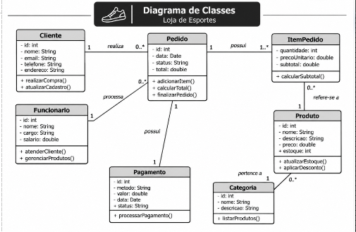
Fonte: Souza(2026).

Diagrama de Sequência
O diagrama de sequência representa a interação entre os usuários e os componentes do sistema Nicolas Esportes durante a realização de uma compra. Ele demonstra a ordem das mensagens trocadas entre o cliente, a interface do sistema, o servidor e o banco de dados, desde a consulta dos produtos até a confirmação do pedido.
Esse diagrama permite compreender como as informações são processadas, como os produtos são consultados e como o estoque é atualizado após a finalização da compra. Segundo Sommerville (2011), os diagramas de interação auxiliam na representação do comportamento de um sistema e na compreensão da comunicação entre seus componentes.
O diagrama de sequência representa a interação entre os usuários e os componentes do sistema Nicolas Esportes durante a realização de uma compra. Ele demonstra a ordem das mensagens trocadas entre o cliente, a interface do sistema, o servidor e o banco de dados, desde a consulta dos produtos até a confirmação do pedido.
Esse diagrama permite compreender como as informações são processadas, como os produtos são consultados e como o estoque é atualizado após a finalização da compra. Segundo Sommerville (2011), os diagramas de interação auxiliam na representação do comportamento de um sistema e na compreensão da comunicação entre seus componentes.
Figura: Diagrama de Sequência — Nicolas Esportes
mermaid

sequenceDiagram
actor Cliente
participant Sistema as Sistema Nicolas Esportes
participant Banco as Banco de Dados

Cliente->>Sistema: Acessa a loja
Sistema->>Banco: Solicita produtos
Banco-->>Sistema: Retorna catálogo
Sistema-->>Cliente: Exibe produtos

Cliente->>Sistema: Seleciona produto
Sistema->>Banco: Consulta preço e estoque
Banco-->>Sistema: Retorna informações
Sistema-->>Cliente: Exibe detalhes do produto

Cliente->>Sistema: Adiciona produto ao carrinho
Sistema-->>Cliente: Atualiza carrinho

Cliente->>Sistema: Finaliza compra
Sistema->>Banco: Registra pedido e itens
Banco->>Banco: Atualiza estoque
Banco-->>Sistema: Confirma operação
Sistema-->>Cliente: Exibe confirmação do pedido

Fonte: Souza(2026).

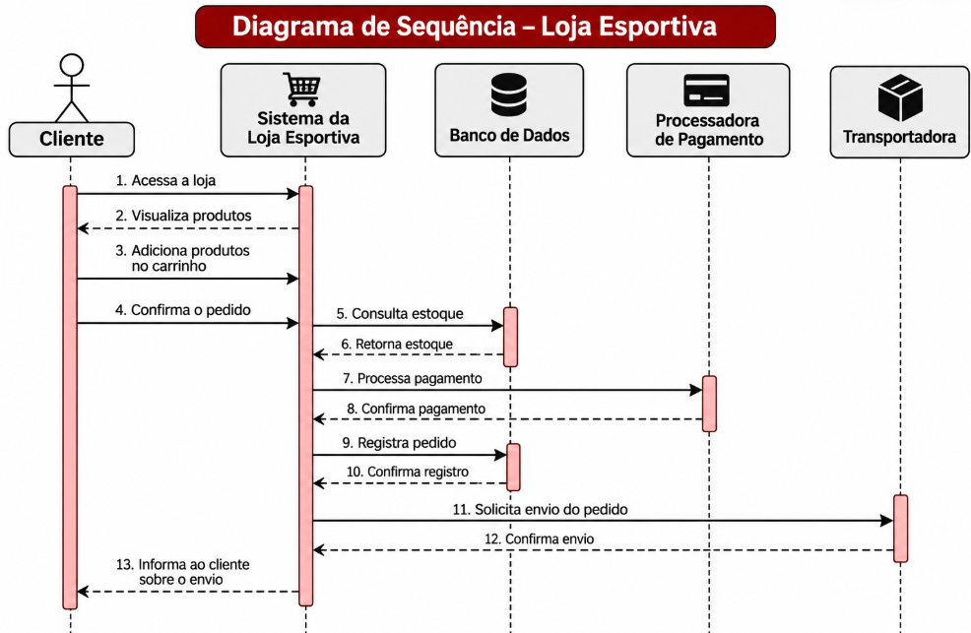

Diagrama de Atividade
O diagrama de atividade representa o fluxo de ações realizadas durante o processo de compra no sistema Nicolas Esportes. Ele apresenta as etapas desde o acesso à loja virtual até a confirmação do pedido, incluindo a escolha dos produtos, a verificação de estoque e a finalização da compra.
O diagrama também demonstra uma decisão importante do sistema: verificar se o produto possui quantidade disponível em estoque. Caso exista disponibilidade, o processo continua; caso contrário, o cliente é informado de que o produto está indisponível. De acordo com Pressman (2010), a modelagem do comportamento do sistema auxilia na compreensão dos processos e no planejamento de sua implementação.

flowchart TD
A([Início]) --> B[Cliente acessa a loja virtual]
B --> C[Consulta o catálogo de produtos]
C --> D[Seleciona um produto]
D --> E[Consulta preço e disponibilidade]
E --> F{Produto disponível?}
F -- Não --> G[Informa indisponibilidade]
G --> C
F -- Sim --> H[Adiciona produto ao carrinho]
H --> I{Deseja adicionar mais produtos?}
I -- Sim --> C
I -- Não --> J[Confere o carrinho]
J --> K[Informa os dados de entrega]
K --> L[Seleciona a forma de pagamento]
L --> M{Dados válidos?}
M -- Não --> N[Solicita correção dos dados]
N --> K
M -- Sim --> O[Registra o pedido]
O --> P[Atualiza o estoque]
P --> Q[Exibe confirmação da compra]
Q --> R([Fim])

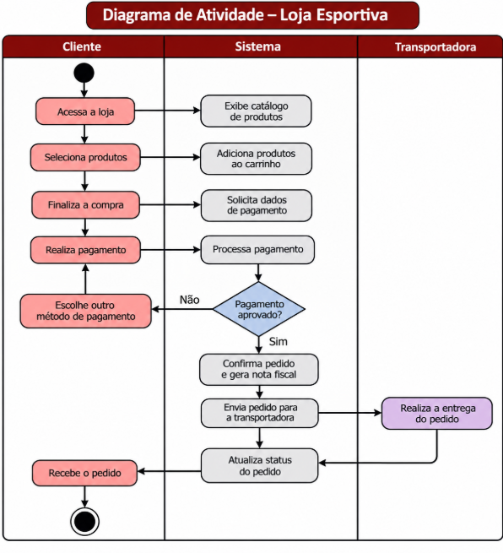
Fonte: Souza(2026).

Telas

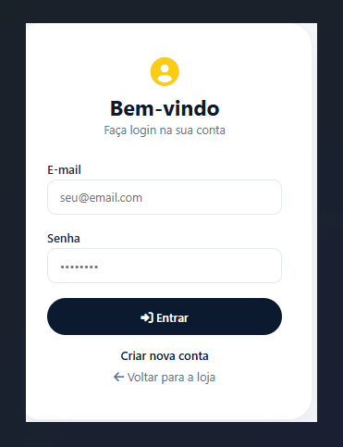

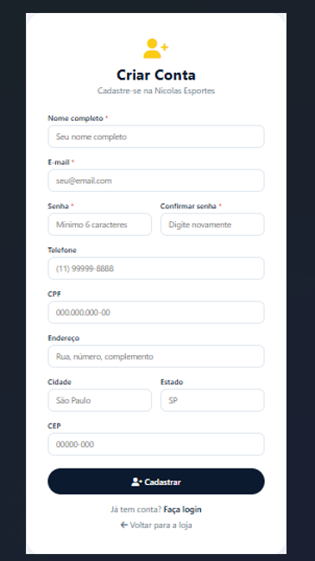

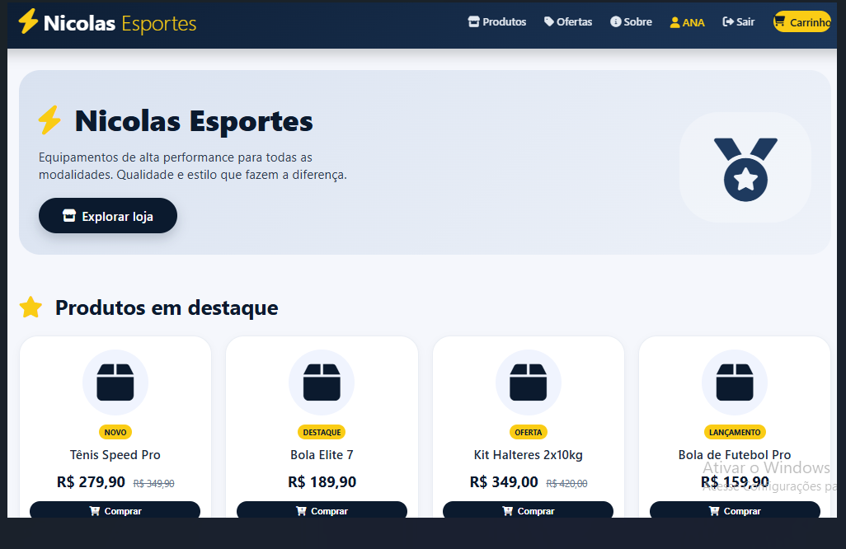

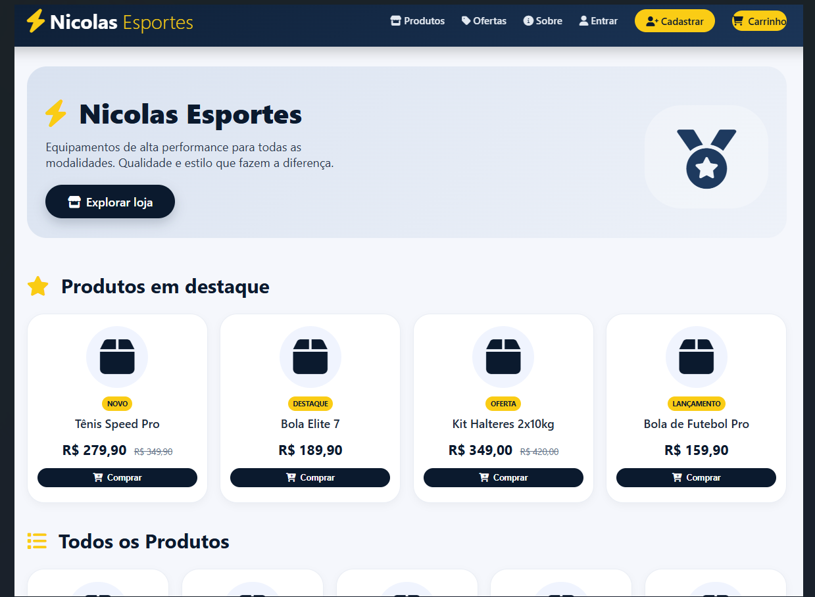

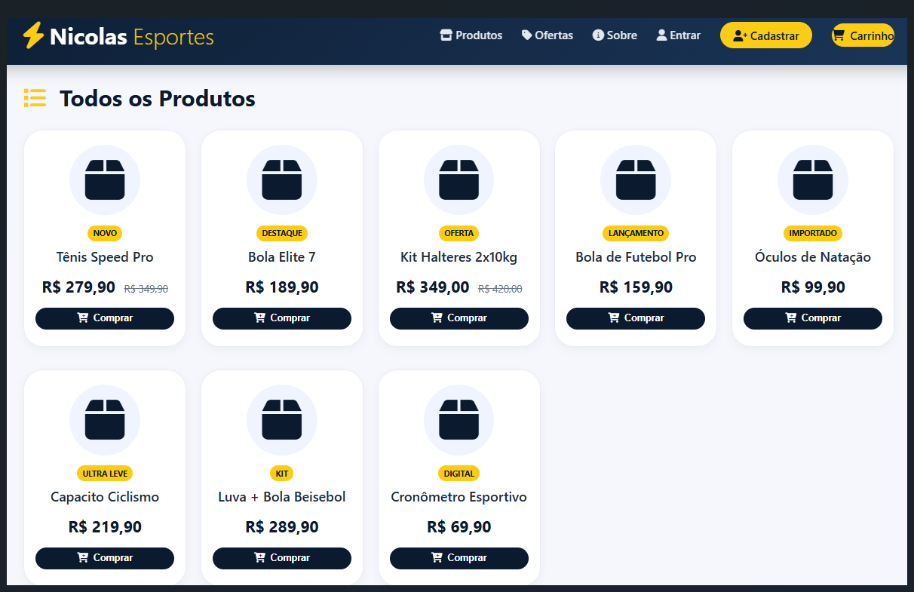

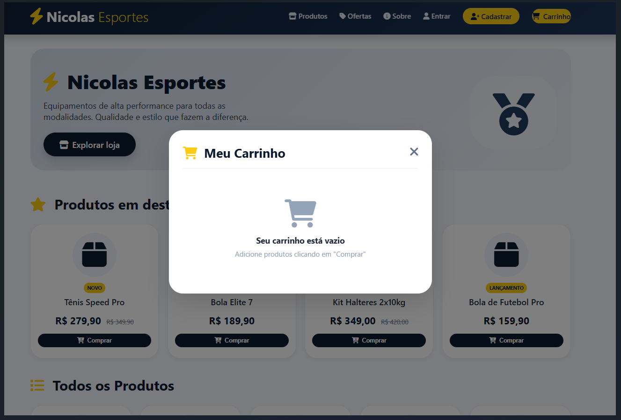

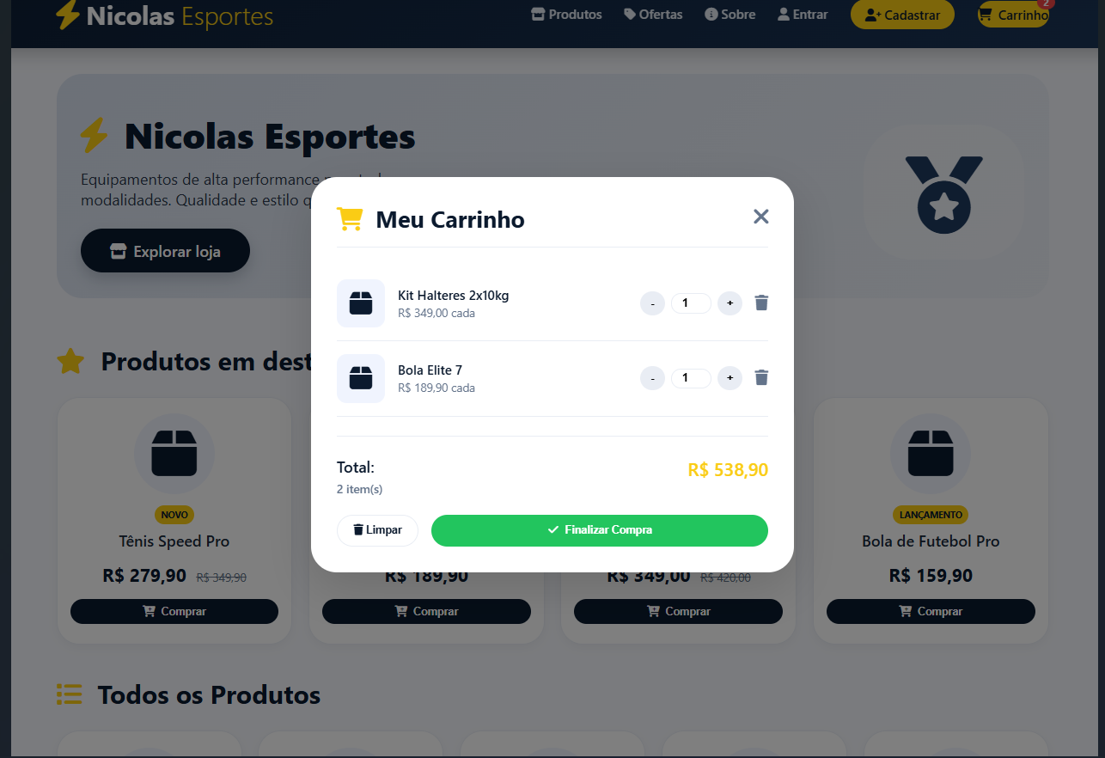

Conclusão
O desenvolvimento do projeto Nicolas Esportes possibilitou compreender a importância da tecnologia da informação na organização e no gerenciamento de uma loja virtual de artigos esportivos. O projeto foi elaborado com o objetivo de propor um sistema que facilite a consulta de produtos, o cadastro de clientes, o gerenciamento de estoque e a realização de compras, proporcionando maior praticidade, organização e eficiência nos processos comerciais.
Durante a elaboração do trabalho, foram abordados conceitos fundamentais da Engenharia de Software, incluindo o levantamento de requisitos funcionais e não funcionais, a modelagem de dados e a representação dos processos por meio de diagramas. A documentação dos diagramas de contexto, fluxo de dados, entidade-relacionamento, caso de uso, classes, sequência e atividades contribui para a compreensão da estrutura e do funcionamento do sistema, auxiliando no planejamento de suas funcionalidades e na organização das informações.
Além disso, o estudo das tecnologias HTML, CSS, JavaScript, PHP e MySQL permitiu compreender como diferentes ferramentas podem ser utilizadas de maneira integrada no desenvolvimento de uma aplicação web. A utilização dessas tecnologias possibilita criar uma interface acessível, implementar funcionalidades de gerenciamento e armazenar informações de forma estruturada. Também foram considerados aspectos importantes relacionados à segurança, como a proteção de senhas, o controle de acesso e a integridade dos dados.
Outro aspecto relevante do projeto é a possibilidade de melhorar a experiência dos clientes por meio de um catálogo organizado, da pesquisa de produtos e da facilidade para acompanhar os pedidos. Para a administração da loja, o sistema proposto pode contribuir para o controle de estoque, a organização das vendas e a redução de erros decorrentes de processos manuais.
Conclui-se que o projeto Nicolas Esportes representa uma oportunidade de aplicar, na prática, os conhecimentos adquiridos durante o Curso Técnico em Desenvolvimento de Sistemas do Colégio Estadual Presidente Costa e Silva, em Cascavel, Paraná. O trabalho também demonstra como o desenvolvimento de software pode atender às necessidades de um negócio, integrando organização, tecnologia e praticidade.
Como possibilidades de melhorias futuras, destacam-se a implementação de pagamentos on-line, o acompanhamento dos pedidos, a emissão de relatórios de vendas, a aplicação de cupons de desconto e a criação de mecanismos de avaliação dos produtos. Dessa forma, o projeto poderá evoluir continuamente, oferecendo novas funcionalidades e contribuindo para a modernização dos processos comerciais da Nicolas Esportes.

REFERÊNCIAS

LAUDON, K. C.; LAUDON, J. P. Management Information Systems. 16th ed. Pearson, 2020.

PRESSMAN, R. S. Software Engineering: A Practitioner’s Approach. 7th ed. McGraw-Hill, 2010.

SOMMERVILLE, I. Software Engineering. 9th ed. Addison-Wesley, 2011.

MYERS, G. J. The Art of Software Testing. 3rd ed. Wiley, 2012.

Especialista em Educação Permanente: Saúde e educação pela FioCruz – Fundação Osvaldo Cruz. Especialista em tecnologias da Informação pela UNIVEL – União Educacional de Cascavel. Pedagoga formada pela UNIPAR – Universidade Paranaense. Professora do núcleo técnico do Estado do Paraná – Ensino médio técnico. ²

